INSTITUCIÓN UNIVERSITARIA DE COLOMBIA

FACULTAD DE INGENIERÍA
INGENIERÍA DE SOFTWARE

SISTEMA EXPERTO PARA DIAGNÓSTICO BÁSICO DE FALLAS EN REDES
Informe Final del Proyecto ABP

Integrantes:
Juan Sebastián García Redondo
David Alexander Acosta Pineda
Ashlee Valentina Tapia Medina

Docente:
Ingrid Johanna Gómez Leguizamón
Asignatura:
Inteligencia Artificial

Bogotá D. C., Colombia – julio 2026

Tabla de contenido

En Word: clic derecho sobre esta tabla y seleccione “Actualizar campo”.

Resumen ejecutivo
El diagnóstico de fallas de red en pequeñas y medianas organizaciones depende con frecuencia de la experiencia de técnicos que no siempre están disponibles. Esta situación aumenta los tiempos de resolución, concentra el conocimiento en pocas personas y dificulta que usuarios no especializados solucionen incidentes básicos. El proyecto diseña e implementa un sistema experto híbrido que combina representación simbólica del conocimiento, lógica de predicados, reglas IF-THEN, una ontología OWL, un grafo de conocimiento y modelos de aprendizaje automático.
El prototipo incluye una base en Prolog, 15 reglas de diagnóstico, una ontología con 5 clases, 5 relaciones y 10 individuos, y un dataset sintético de 600 casos con ocho variables predictoras. Se evaluaron un Árbol de Decisión, Random Forest, K-Means y una red neuronal MLP. Random Forest obtuvo el mejor desempeño supervisado, con Accuracy de 0.917 y F1-Score macro de 0.859. La arquitectura propuesta incorpora además una interfaz conversacional basada en un modelo de lenguaje para convertir descripciones en lenguaje natural en hechos estructurados y explicar los diagnósticos de forma comprensible.
Palabras clave: sistema experto, inteligencia artificial, diagnóstico de redes, aprendizaje automático, ontología, Prolog.

1. Introducción
Las redes de datos soportan servicios esenciales como internet, correo electrónico, sistemas empresariales y aplicaciones colaborativas. Fallas de enlace, errores de DNS, conflictos de direccionamiento IP o problemas de autenticación pueden detener estos servicios y requieren un diagnóstico oportuno. Sin embargo, los usuarios finales normalmente no cuentan con conocimientos para determinar la causa raíz y dependen de la disponibilidad del personal técnico.
Los sistemas expertos permiten capturar conocimiento especializado mediante hechos y reglas, conservarlo en una base consultable y producir conclusiones explicables [1], [2]. Al complementarlos con aprendizaje automático es posible reconocer patrones en casos históricos y estimar diagnósticos para combinaciones de síntomas que no están cubiertas de manera exacta por las reglas. Este informe presenta el desarrollo integral de una solución híbrida aplicada al diagnóstico básico de fallas de red.

1.1 Alcance
El proyecto comprende una base de conocimiento en Prolog, 15 reglas IF-THEN, una ontología OWL, un grafo de conocimiento, un dataset sintético de 600 registros, modelos supervisados y no supervisados, una red neuronal artificial y el diseño conceptual de una interfaz con IA generativa. No incluye integración con hardware real, despliegue productivo ni una interfaz gráfica terminada.

2. Planteamiento del problema

2.1 Descripción
Cuando una persona pierde conectividad, expresiones generales como “no hay internet” pueden corresponder a múltiples causas: cable desconectado, router sin energía, fallo de DHCP, DNS incorrecto, bloqueo por firewall, saturación o credenciales inválidas. El proceso manual de diagnóstico es lento, poco escalable y depende del conocimiento tácito de un grupo reducido de técnicos.

2.2 Justificación
Una herramienta de diagnóstico automatizada puede reducir el tiempo medio de resolución, descargar al equipo técnico de incidentes repetitivos y ofrecer atención inicial permanente. La combinación de reglas explicables con modelos de Machine Learning aporta precisión para casos conocidos y capacidad de generalización para casos ambiguos.

2.3 Pregunta problema
¿En qué medida la integración de un sistema experto basado en reglas con modelos de aprendizaje automático permite automatizar y mejorar la precisión del diagnóstico básico de fallas de red frente a un enfoque exclusivamente simbólico o exclusivamente basado en datos?

2.4 Objetivo general
Diseñar e implementar un sistema experto para el diagnóstico básico de fallas de red que integre lógica de predicados, reglas, ontología, grafo de conocimiento y modelos de aprendizaje automático, con el fin de mejorar la precisión, explicabilidad y accesibilidad del diagnóstico.

2.5 Objetivos específicos
- Representar el conocimiento experto sobre fallas de red mediante hechos y reglas en Prolog.
- Diseñar 15 reglas IF-THEN que produzcan un diagnóstico y una acción correctiva.
- Construir una ontología OWL y un grafo de conocimiento del dominio.
- Crear un dataset de casos y entrenar modelos supervisados y no supervisados.
- Evaluar una red neuronal artificial y compararla mediante Accuracy y F1-Score.
- Proponer una integración conversacional con LLM y Prompt Engineering.
- Analizar riesgos éticos, privacidad, sesgos y mecanismos de mitigación.

3. Descripción de la solución propuesta
La solución utiliza una estrategia híbrida. La capa simbólica recibe síntomas estructurados y aplica reglas de diagnóstico con Prolog. La ontología estandariza conceptos y relaciones, mientras el grafo permite identificar conexiones y causas comunes. Cuando las reglas no producen una respuesta concluyente, Random Forest entrega una predicción probabilística. Una interfaz basada en LLM puede extraer variables desde el relato del usuario y transformar el resultado técnico en una explicación breve.
- Entrada: descripción del problema y síntomas observables.
- Procesamiento simbólico: hechos, reglas y motor de inferencia.
- Procesamiento estadístico: clasificación con Random Forest.
- Soporte semántico: ontología OWL y grafo de conocimiento.
- Salida: diagnóstico, causa probable, acción sugerida y nivel de confianza.

4. Arquitectura general del proyecto
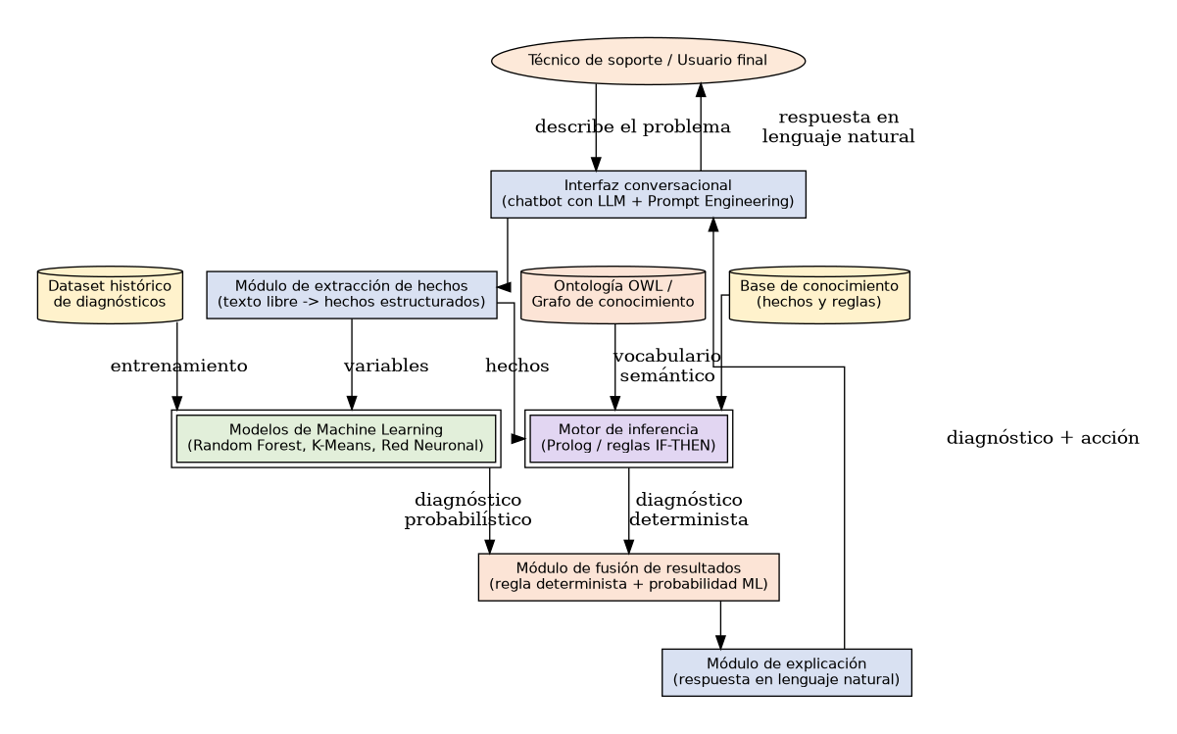
Figura 1. Arquitectura general integrada del sistema (reglas + ontología + ML + LLM).

El usuario describe el incidente mediante una interfaz conversacional. Un módulo de extracción convierte el texto en ocho variables. Los hechos alimentan tanto el motor Prolog como el modelo de Machine Learning. La ontología proporciona vocabulario semántico y la base de conocimiento contiene hechos y reglas. El módulo de fusión prioriza una conclusión determinista cuando existe una regla aplicable; de lo contrario utiliza la predicción probabilística. Finalmente, el módulo de explicación genera una respuesta comprensible.

4.1 Componentes técnicos
Componente | Tecnología | Función
Base de conocimiento | SWI-Prolog 9.0+ | Almacena hechos y reglas; ejecuta inferencia.
Ontología | Protégé 5.6+ / OWL | Formaliza clases, individuos y relaciones.
Datos y modelos | Python 3.10+ / Scikit-Learn | Entrena y evalúa modelos sobre 600 casos.
Visualización | Graphviz / Matplotlib | Genera grafos, arquitecturas y métricas.
Interfaz propuesta | LLM + prompts | Extrae hechos y explica diagnósticos.

5. Representación del conocimiento

5.1 Datos, información y conocimiento
Nivel | Ejemplo | Interpretación
Dato | ping_router = fallido | Observación aislada obtenida de una prueba.
Información | IP válida y ping al router fallido | Conjunto contextualizado de síntomas.
Conocimiento | Si IP válida y ping fallido, entonces aislamiento por firewall | Regla que permite inferir una conclusión.

5.2 Modelo seleccionado y justificación
Se seleccionó una representación combinada: reglas de producción para el razonamiento operativo, lógica de predicados para generalizar sobre dispositivos y una ontología para describir formalmente el dominio. Las reglas son comprensibles y auditables; Prolog permite encadenamiento hacia atrás; OWL facilita interoperabilidad y consistencia semántica [3], [4].

6. Lógica aplicada
Las reglas siguen la forma IF condiciones THEN diagnóstico y acción. Se ordenan desde síntomas físicos específicos hasta restricciones lógicas y de acceso. La Tabla 1 resume las quince reglas implementadas conceptualmente.
# | Condición IF | Diagnóstico THEN | Acción sugerida
1 | Ethernet y LED apagado | Falla de enlace físico | Verificar cable UTP
2 | LED rojo | Pérdida de señal WAN/Fibra | Reiniciar router y reportar al ISP
3 | APIPA y ping al router fallido | Fallo de DHCP | Renovar IP y verificar DHCP
4 | IP válida y ping al router fallido | Aislamiento por firewall | Revisar firewall
5 | Ping router exitoso, DNS externo fallido y web nula | Caída WAN | Validar línea con ISP
6 | DNS externo exitoso y resolución falla | Fallo de DNS | Usar DNS públicos
7 | Web parcial y DNS funciona | Saturación de ancho de banda | Ejecutar prueba de velocidad
8 | WiFi y autenticación rechazada | Credenciales WiFi inválidas | Reingresar clave
9 | Web parcial y DNS externo fallido | Portal cautivo | Forzar redirección en navegador
10 | Sin IP y Ethernet | Adaptador deshabilitado | Habilitar adaptador
11 | Web parcial y LED parpadeante | Pérdida intermitente | Revisar atenuación
12 | DNS funciona y web nula | Proxy o puertos bloqueados | Revisar proxy
13 | WiFi, ping router fallido y LED verde | Canales WiFi saturados | Cambiar canal
14 | IP válida y web nula | Control parental/ACL | Revisar filtrado MAC
15 | WiFi y LED apagado | Router sin energía | Verificar alimentación

6.1 Casos de uso
- Un usuario Ethernet observa el LED apagado. El sistema aplica la regla 1 y recomienda revisar el cable.
- Un equipo recibe dirección APIPA y no responde al router. Se aplica la regla 3 y se diagnostica fallo de DHCP.
- El ping a una IP externa funciona, pero los nombres no resuelven. Se aplica la regla 6 y se recomienda cambiar DNS.
- Un usuario WiFi tiene autenticación rechazada. Se aplica la regla 8 y se solicita reingresar la clave.

7. Lógica de predicados
La lógica de predicados representa propiedades y relaciones por medio de predicados, constantes y variables. La variable D permite aplicar una misma regla a cualquier dispositivo. Prolog resuelve consultas mediante resolución SLD y encadenamiento hacia atrás [5], [6].

7.1 Hechos, predicados y variables
% Hechos
ping_falla(router_principal).
puerto_caido(switch_piso1).
ip_duplicada(pc_contabilidad).
dns_incorrecto(pc_marketing).
cable_desconectado(pc_finanzas).

% Regla con variable D
diagnostico(D, falla_hardware_fisico) :- cable_desconectado(D).
diagnostico(D, error_configuracion_dns) :- dns_incorrecto(D).

7.2 Consultas y resultados
Consulta | Resultado esperado
?- diagnostico(pc_finanzas, Falla). | Falla = falla_hardware_fisico
?- diagnostico(pc_marketing, Falla). | Falla = error_configuracion_dns
?- diagnostico(pc_desconocido, Falla). | false (sin hechos aplicables)

8. Sistema experto
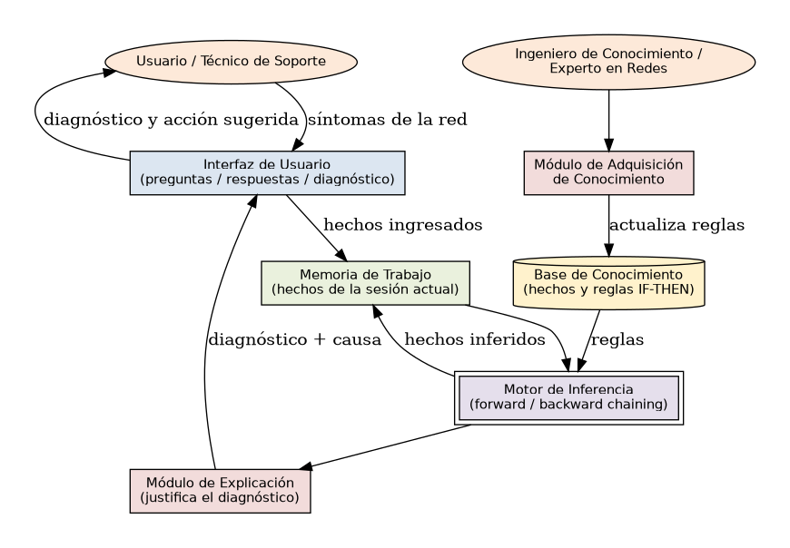
Figura 2. Arquitectura interna del sistema experto aplicado al diagnóstico de red.

8.1 Base de conocimiento, hechos y motor
La base de conocimiento agrupa reglas y hechos del dominio. La memoria de trabajo conserva los síntomas de la sesión actual. El motor de inferencia compara hechos con condiciones, deriva el diagnóstico y envía la conclusión al módulo de explicación. Un ingeniero de conocimiento puede actualizar las reglas mediante el módulo de adquisición.

8.2 Funcionamiento
- El usuario reporta síntomas.
- La interfaz los convierte en hechos.
- Los hechos se almacenan en la memoria de trabajo.
- El motor consulta reglas y base de conocimiento.
- Se obtiene diagnóstico y causa.
- El módulo de explicación entrega una acción correctiva.

8.3 Instalación y ejecución
# Abrir una terminal en la carpeta del proyecto
swipl diagnostico_red.pl

# Consulta de prueba en SWI-Prolog
?- diagnostico(pc_marketing, Falla).
El intérprete debe responder con el diagnóstico asociado. Para producción se deben traducir las quince reglas a cláusulas Prolog y añadir resolución explícita de conflictos.

9. Ontología
La ontología fue construida en Protégé y serializada en OWL/XML. Sigue el proceso de identificación de conceptos, propiedades e instancias propuesto por Noy y McGuinness [7].
Elemento | Contenido
Clases | Dispositivo, Usuario, Falla, Regla_Diagnostico, Accion_Correctiva
Individuos | router_principal, switch_piso1, pc_finanzas, pc_marketing, pc_contabilidad y otros
Propiedades | presentaFalla, requiereAccion, reportadaPor, conectadoA, diagnosticadaPor
Relaciones | Dispositivo presentaFalla Falla; Falla requiereAccion Acción_Correctiva
[PENDIENTE DE MODIFICAR: Agregar capturas de las pestañas Classes, Object Properties e Individuals de Protégé si el docente las exige]

10. Grafo de conocimiento
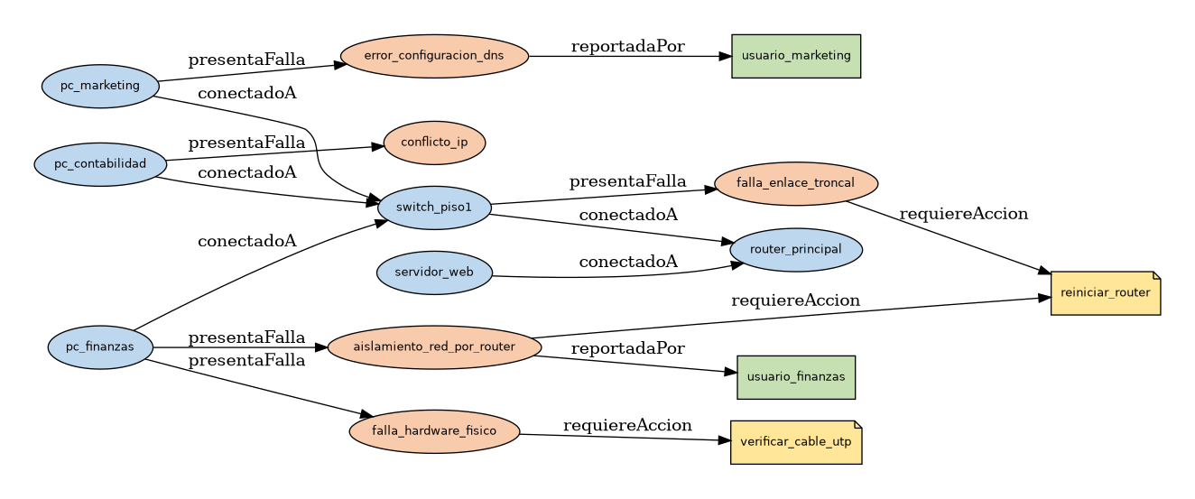
Figura 3. Grafo de conocimiento del sistema de diagnóstico de red.

El grafo representa entidades como nodos y relaciones como aristas etiquetadas [8]. Permite observar que distintos equipos dependen del switch y del router principal, y que varias fallas convergen en acciones comunes como reiniciar el router o verificar el cable. Esta visualización ayuda a priorizar causas raíz que afectan a varios usuarios.

10.1 Relaciones principales
- pc_marketing presentaFalla error_configuracion_dns.
- pc_contabilidad presentaFalla conflicto_ip.
- pc_finanzas presentaFalla falla_hardware_fisico.
- switch_piso1 conectadoA router_principal.
- falla_enlace_troncal requiereAccion reiniciar_router.

11. Dataset
Se generó un dataset sintético de 600 casos coherentes con las reglas del sistema experto. La fuente es simulada, por lo que no contiene información personal. Se introdujo un 5 % de ruido en las etiquetas para aproximar la ambigüedad de incidentes reales.
Variable | Tipo | Valores principales
tipo_conexion | Categórica | ethernet, wifi
led_enlace_router | Categórica | apagado, rojo, parpadeante, verde
ip_asignada | Categórica | ninguna, APIPA, DHCP válida
ping_router | Categórica | exitoso, fallido
ping_dns_externo | Categórica | exitoso, fallido
resolucion_dns | Categórica | funciona, falla
acceso_web | Categórica | nulo, parcial, total
autenticacion_usuario | Categórica | correcta, rechazada
diagnostico | Objetivo (9 clases) | falla física, DNS, firewall, sin falla, etc.

11.1 Limpieza y preparación
- Comprobación de valores válidos por columna.
- Separación de variable objetivo y predictores.
- Codificación One-Hot de variables categóricas.
- División estratificada 80 % entrenamiento y 20 % prueba.
- Uso de random_state=42 para reproducibilidad.

12. Modelo de Machine Learning
Se evaluaron cuatro modelos. Árbol de Decisión y Random Forest realizan clasificación supervisada; K-Means explora agrupaciones sin etiquetas; MLP evalúa una arquitectura neuronal. Random Forest fue seleccionado para la integración por su capacidad para manejar interacciones no lineales, robustez al ruido y buen rendimiento en datos tabulares [9], [10].

Modelo | Tipo | Parámetros
Árbol de Decisión | Supervisado | max_depth=5
Random Forest | Supervisado | n_estimators=200, max_depth=8
K-Means | No supervisado | n_clusters=9, n_init=10
MLP | Supervisado | capas=(6,4), relu, max_iter=2000

13. Modelo supervisado
La variable objetivo es diagnostico y las ocho variables restantes son predictoras. Los modelos se entrenaron con el 80 % de los registros y se evaluaron con 120 casos de prueba.
Modelo | Accuracy | Precision macro | Recall macro | F1 macro
Árbol de Decisión | 0.800 | 0.721 | 0.631 | 0.657
Random Forest | 0.917 | 0.923 | 0.835 | 0.859

Random Forest superó al árbol simple en todas las métricas. Su F1 macro inferior a la precisión macro indica que algunas clases minoritarias siguen siendo más difíciles de recuperar, pero el resultado global respalda su uso como componente probabilístico.

14. Modelo no supervisado
K-Means fue aplicado sin utilizar la etiqueta diagnostico. Se exploraron diferentes valores de k mediante el método del codo y se fijó k=9 para contrastar con las nueve clases reales.
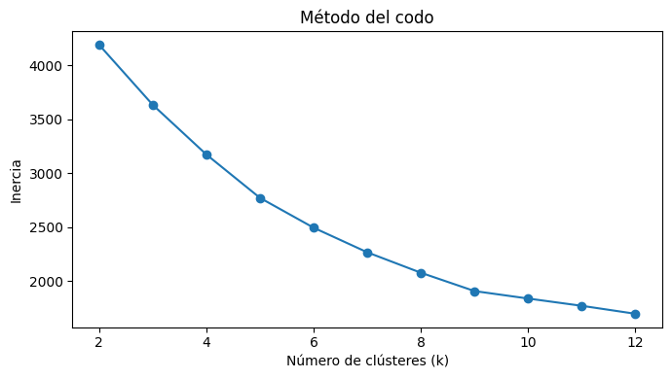
Figura 4. Método del codo para seleccionar el número de clústeres.
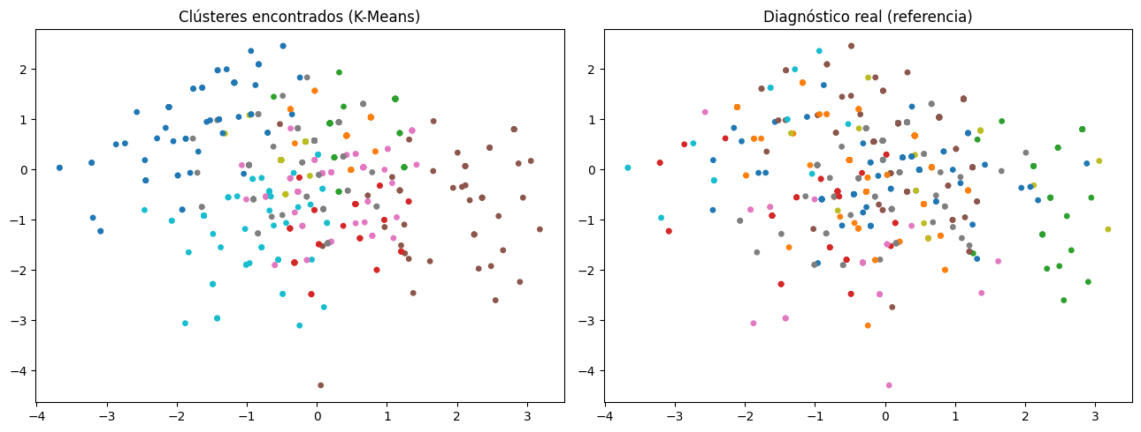
Figura 5. Proyección PCA de clústeres encontrados frente al diagnóstico real.

Métrica | Valor | Interpretación
Silhouette Score | 0.277 | Separación moderada entre clústeres
Adjusted Rand Index | 0.184 | Coincidencia baja-moderada con etiquetas reales
El agrupamiento muestra estructura parcial, pero no reemplaza el conocimiento experto. Su utilidad principal es detectar casos atípicos o grupos que podrían corresponder a nuevas fallas.

15. Red neuronal artificial
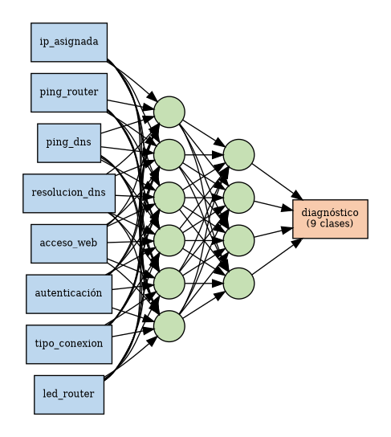
Figura 6. Arquitectura de la red neuronal artificial MLP.

La red utiliza las variables codificadas como entrada, una primera capa oculta de seis neuronas, una segunda de cuatro neuronas y una salida multiclase. La activación ReLU se emplea en capas ocultas; MLPClassifier optimiza la pérdida logarítmica mediante Adam y se configuró con un máximo de 2000 iteraciones.
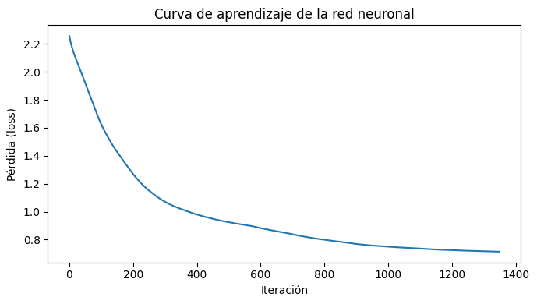
Figura 7. Curva de pérdida durante el entrenamiento de la red neuronal.
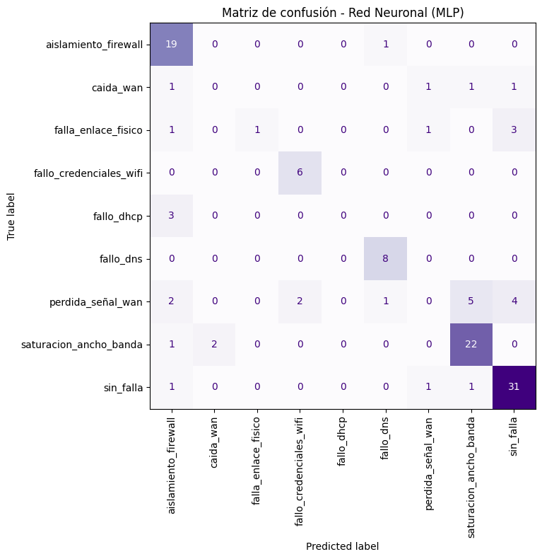
Figura 8. Matriz de confusión de la red neuronal MLP.

Métrica | Resultado
Accuracy | 0.725
F1-Score macro | 0.499
Capas ocultas | 6 y 4 neuronas
Activación | ReLU
Iteraciones máximas | 2000

La pérdida disminuye de forma estable, pero la matriz de confusión evidencia dificultades con clases minoritarias. En este dataset tabular y pequeño, Random Forest supera a la red neuronal. Por ello, la MLP se mantiene como evidencia experimental y no como modelo principal de integración [11].

16. Inteligencia Artificial Generativa
La IA generativa se plantea como interfaz, no como fuente única del diagnóstico. Un LLM preentrenado recibe el relato del usuario, identifica variables técnicas y produce un objeto JSON validable. Después de ejecutar las reglas o el modelo estadístico, un segundo prompt transforma el resultado en una explicación clara. Esta separación reduce alucinaciones y conserva la trazabilidad.

16.1 Herramienta y casos de uso
Herramienta propuesta: un modelo conversacional de propósito general accesible mediante API, integrado con validación estructurada. No se entrenó un modelo generativo propio.
- Triage inicial en lenguaje natural.
- Extracción de síntomas a formato JSON.
- Generación de preguntas para datos faltantes.
- Explicación del diagnóstico sin tecnicismos.
- Resumen del incidente para escalarlo a un técnico.

17. Modelo LLM
El modelo propuesto pertenece a la familia Transformer [12]. Su función es mediar entre el lenguaje cotidiano y la estructura que requiere el sistema experto. No reemplaza al motor de reglas ni al clasificador; actúa antes y después de ellos.

Función | Entrada | Salida
Extracción | Relato del usuario | JSON con ocho variables
Clarificación | Variables desconocidas | Preguntas concretas
Explicación | Diagnóstico y acción | Respuesta breve en lenguaje natural
Escalamiento | Historial del caso | Resumen técnico estructurado

17.1 Ejemplo de interacción
Usuario: “Estoy conectado por WiFi, pero rechaza la contraseña”. El LLM identifica tipo_conexion=wifi y autenticacion_usuario=rechazada. La regla 8 diagnostica credenciales WiFi inválidas. La explicación final recomienda olvidar la red, confirmar la clave y volver a conectarse.

18. Prompt Engineering
Se diseñaron diez prompts especializados. En implementación real, las salidas deben validarse contra un esquema y nunca ejecutarse directamente como código [13].
# | Propósito | Prompt resumido
1 | Extracción estructurada | Identifica las ocho variables del diagnóstico y responde únicamente JSON; usa 'desconocido' cuando falte información.
2 | Preguntas faltantes | A partir del JSON, formula máximo tres preguntas para completar únicamente variables desconocidas.
3 | Normalización | Convierte expresiones coloquiales a los valores permitidos del esquema sin inventar datos.
4 | Explicación básica | Explica diagnóstico y acción en máximo tres frases, sin tecnicismos.
5 | Explicación técnica | Resume hechos, regla aplicada, diagnóstico y acción para un técnico de soporte.
6 | Verificación | Compara el diagnóstico con los hechos e indica contradicciones, sin proponer uno nuevo.
7 | Escalamiento | Genera un ticket con síntoma, pruebas realizadas, resultado y prioridad sugerida.
8 | Privacidad | Elimina nombres, IP públicas y datos personales antes de almacenar el incidente.
9 | Baja confianza | Si la confianza es menor al umbral, informa la incertidumbre y recomienda escalar.
10 | Respuesta final | Combina diagnóstico, causa, acción y advertencia de seguridad en formato claro.

18.1 Mejor prompt seleccionado
Rol: Eres un asistente de soporte técnico de primer nivel.
Tarea: Extrae tipo_conexion, led_enlace_router, ip_asignada,
ping_router, ping_dns_externo, resolucion_dns, acceso_web y
autenticacion_usuario. Responde únicamente JSON válido.
Restricciones: Usa solo los valores permitidos. Si no puedes inferir
un valor con certeza, escribe "desconocido". No diagnostiques.

Este prompt fue seleccionado porque separa extracción y diagnóstico, limita el formato de salida y obliga a declarar incertidumbre. El resultado esperado es un JSON directamente validable antes de alimentar Prolog o el modelo.
[PENDIENTE DE MODIFICAR: Agregar capturas de los resultados de los diez prompts si la rúbrica exige evidencia visual de ejecución]

19. Consideraciones éticas
Riesgo | Impacto | Mitigación
Diagnóstico incorrecto | Interrupción o cambio inseguro | Mostrar confianza, permitir escalamiento y supervisión humana
Sesgo del dataset sintético | Bajo desempeño en casos reales | Validar con datos reales anonimizados y monitorear métricas por clase
Privacidad | Exposición de infraestructura o usuarios | Minimizar, anonimizar, cifrar y controlar acceso según Ley 1581 de 2012
Alucinación del LLM | Hechos o soluciones inventadas | Salida JSON restringida, validación y reglas como fuente de decisión
Dependencia excesiva | Pérdida de criterio humano | Presentar el sistema como apoyo, no sustituto del técnico

El usuario debe saber que interactúa con un sistema automatizado y conservar la opción de solicitar atención humana. Los registros deben almacenarse solo durante el tiempo necesario, con trazabilidad de cambios y revisión periódica de reglas y modelos [14], [15].

20. Integración del proyecto

Figura 9. Flujo completo de integración del proyecto.

20.1 Flujo integrado
- El usuario describe el problema en lenguaje natural.
- El LLM extrae hechos y solicita información faltante.
- El validador comprueba valores y estructura.
- Prolog intenta un diagnóstico determinista con las reglas.
- Random Forest calcula una predicción probabilística como respaldo.
- La ontología unifica conceptos y el grafo aporta contexto de relaciones.
- El módulo de fusión selecciona el resultado trazable con su confianza.
- El LLM explica diagnóstico y acción sin alterar la decisión.
- El incidente anonimizado puede alimentar monitoreo y reentrenamiento.

20.2 Criterio de fusión
Las reglas tienen prioridad cuando todos sus antecedentes están verificados. Si ninguna regla coincide, se acepta la predicción de Random Forest solo cuando supera un umbral de confianza definido. En caso contrario, el sistema declara que no cuenta con evidencia suficiente y escala el caso. Este diseño combina explicabilidad, generalización y control de riesgo.

20.3 Despliegue y mantenimiento
- Versionar Prolog, OWL, dataset y notebooks con Git.
- Registrar reglas nuevas con fecha, autor y justificación.
- Monitorear Accuracy y F1 macro para detectar degradación.
- Reentrenar con nuevos casos revisados por técnicos.
- Ejecutar un razonador OWL para validar consistencia.
- Auditar privacidad, seguridad y calidad de respuestas del LLM.

Conclusiones
El proyecto demuestra que el conocimiento de soporte de redes puede representarse de forma explícita mediante hechos, predicados y reglas, obteniendo diagnósticos trazables y acciones correctivas comprensibles. La ontología y el grafo complementan esta representación al proporcionar vocabulario compartido y revelar relaciones entre dispositivos, fallas y acciones.
Random Forest alcanzó el mejor desempeño entre los modelos evaluados, con Accuracy de 0.917 y F1 macro de 0.859, por encima del Árbol de Decisión y la MLP. K-Means encontró estructura parcial, pero sus métricas confirman que el agrupamiento no supervisado no sustituye el conocimiento experto.
La arquitectura híbrida permite que las reglas atiendan casos conocidos y que el aprendizaje automático respalde combinaciones no cubiertas. La interfaz con LLM mejora la accesibilidad, siempre que se limite a extraer información y explicar resultados validados. La supervisión humana, la protección de datos y el monitoreo continuo son condiciones necesarias para un uso responsable.
[PENDIENTE DE MODIFICAR: Cada integrante debe revisar y personalizar sus conclusiones individuales antes de la entrega]

Trabajo futuro
- Sustituir o complementar datos sintéticos con tickets reales anonimizados.
- Implementar la interfaz conversacional y validación JSON de extremo a extremo.
- Traducir las quince reglas completas a Prolog y definir prioridades.
- Desarrollar un dashboard con grafo interactivo y métricas de operación.
- Incorporar MLOps para seguimiento de deriva y reentrenamiento.
- Analizar series temporales de tráfico con LSTM o redes convolucionales 1D.
- Evaluar métodos neuro-simbólicos que integren reglas y aprendizaje de manera más profunda.

Referencias bibliográficas
[1] J. Giarratano and G. Riley, Expert Systems: Principles and Programming, 4th ed. Boston, MA, USA: Course Technology, 2005.
[2] P. Jackson, Introduction to Expert Systems, 3rd ed. Harlow, U.K.: Addison-Wesley, 1999.
[3] S. Russell and P. Norvig, Artificial Intelligence: A Modern Approach, 4th ed. Pearson, 2021.
[4] J. F. Sowa, Knowledge Representation: Logical, Philosophical, and Computational Foundations. Brooks/Cole, 2000.
[5] I. Bratko, Prolog Programming for Artificial Intelligence, 4th ed. Addison-Wesley, 2012.
[6] W. F. Clocksin and C. S. Mellish, Programming in Prolog, 5th ed. Springer, 2003.
[7] N. F. Noy and D. L. McGuinness, “Ontology development 101: A guide to creating your first ontology,” Stanford KSL, Rep. KSL-01-05, 2001.
[8] A. Hogan et al., “Knowledge graphs,” ACM Computing Surveys, vol. 54, no. 4, pp. 1-37, 2021, doi: 10.1145/3447772.
[9] L. Breiman, “Random forests,” Machine Learning, vol. 45, no. 1, pp. 5-32, 2001, doi: 10.1023/A:1010933404324.
[10] F. Pedregosa et al., “Scikit-learn: Machine learning in Python,” Journal of Machine Learning Research, vol. 12, pp. 2825-2830, 2011.
[11] I. Goodfellow, Y. Bengio, and A. Courville, Deep Learning. MIT Press, 2016.
[12] A. Vaswani et al., “Attention is all you need,” in Advances in Neural Information Processing Systems, vol. 30, 2017.
[13] J. White et al., “A prompt pattern catalog to enhance prompt engineering with ChatGPT,” arXiv:2302.11382, 2023.
[14] UNESCO, Recommendation on the Ethics of Artificial Intelligence. Paris, France: UNESCO Publishing, 2021.
[15] Congreso de la República de Colombia, Ley 1581 de 2012, Diario Oficial No. 48.587, 2012.
[16] A. Géron, Hands-On Machine Learning with Scikit-Learn, Keras, and TensorFlow, 3rd ed. O’Reilly Media, 2022.

Anexos

Anexo A. Código fuente y base de conocimiento Prolog
Archivo esperado: diagnostico_red.pl. Contiene hechos, reglas y consultas de prueba.

Anexo B. Ontología OWL
Archivo esperado: ontologia_diagnostico_red.owl. Compatible con Protégé.

Anexo C. Dataset
Archivo esperado: dataset_diagnostico_red.csv. Contiene 600 casos, ocho predictores y una variable objetivo.

Anexo D. Notebooks
modelo_supervisado_diagnostico_red.ipynb y modelo_no_supervisado_red_neuronal.ipynb.

Anexo E. Manual técnico integrado

E.1 Requisitos
Componente | Requisito
Motor de inferencia | SWI-Prolog 9.0 o superior
Ontología | Protégé 5.6 o superior
Modelos | Python 3.10+, pandas, numpy, scikit-learn, matplotlib
Entorno | Windows, macOS o Linux

E.2 Puesta en marcha
- Instalar SWI-Prolog y cargar diagnostico_red.pl.
- Abrir ontologia_diagnostico_red.owl en Protégé y validar clases, relaciones e individuos.
- Cargar los notebooks y dataset en Google Colab.
- Ejecutar las celdas en orden y revisar métricas y gráficas.

E.3 Solución de problemas
Problema | Causa probable | Solución
Prolog no abre .pl | Ruta o codificación | Verificar ruta y UTF-8
Consulta devuelve false | Faltan hechos | Comprobar antecedentes de la regla
Ontología inconsistente | Restricciones en conflicto | Usar Explanation del razonador
Error de librería | Dependencia ausente | Instalar con pip en Colab
Baja exactitud | Datos insuficientes o desbalanceados | Revisar clases y balanceo

Anexo F. Evidencias pendientes
[PENDIENTE DE MODIFICAR: Insertar capturas de Prolog, Protégé y ejecución de los notebooks]
[PENDIENTE DE MODIFICAR: Agregar enlace del repositorio GitHub]
[PENDIENTE DE MODIFICAR: Agregar enlace del video demostrativo]
[PENDIENTE DE MODIFICAR: Adjuntar o elaborar el manual de usuario final]

